Суслопарова Елена Николаевна
Учитель географии высшей категории
МАОУ СОШ №10 г.Кунгура
Урок географии в 7 классе на тему:
«Исследование особенностей климата Северной Америки»
Метапредметная цель:
- Способствовать формированию познавательных УУД
Образовательная цель:
- Исследование особенностей климата Северной Америки.
Задачи:
- Исследовать распределение температур по территории Северной Америки;
- Исследовать распределение осадков по территории Северной Америки;
- Составить памятку туриста;
Оборудование: атлас, физическая карта Северной Америки; проектор.
План урока:
1.Мотивация
2.Организационный момент
3.Сравнение климатических поясов С. Америки и Южной Америки.
4.Исследование распределения температур на материке.
5. Исследование распределения осадков на материке.
6.Памятка туриста.
7. Результат исследования.
8. Рефлексия.
Ход урока:
1. Мотивация:
- Здравствуйте. Сегодня я приготовила для Вас удивительные кадры, видеоролик бушующей стихии. (Включает видеоролик о торнадо).
2. Организационный момент:
- Вы уже поняли, что тема сегодняшнего урока?.. « Климат Северной Америки». Сегодня не простой урок, я предлагаю поработать исследователями. На столах у вас лежат карты исследователей, подпишите их, пожалуйста, в них мы будем заносить результаты исследования.
- Что можно исследовать в данной теме? Попробуйте сформулировать цель урока. (Учащиеся формулируют и записывают в картах исследователей цель урока: "
- Определите объект исследования (Северная Америка)
- Определите предметисследования (Климат).
- Попробуйте предположить, что представляет собой климат С.А? Сформулируйте и запишите гипотезу о климате Северной Америки
3.Сравнение климатических поясов С.А. и Ю.А.
- Я, например, предполагаю, что климат Северной Америки очень похож на климат
Ю. Америки, так - как, материки похожи формой. Подтвердите или опровергните мою гипотезу, приводя чёткие аргументы. Работа выполняется в парах с использованием карты в атласе. «Климатические пояса и области мира». На анализ карт 3 минуты. Данные сравнения занесите в таблицу, сформулируйте вывод.

Климатический пояс | Северная Америка | Южная Америка
Экваториальный
Субэкваториальный
Тропический
Субтропический
Умеренный
Субарктический
Арктический

( Учащиеся опровергают гипотезу. Приводят аргументы: материки находятся в разных широтах; Большая часть С.А. в умеренном поясе, тогда, как Ю.А. только узкой полосой; Ю.А пересекается экватором, а С.А. имеет арктический и субарктический пояс)
-К какому выводу пришли? Правильно. Материки находятся большей частью в разных климатических поясах, поэтому климат отличается. Нахождение С.А. во всех климатических поясах, кроме экваториального, объясняется большой протяжённостью материка с севера на юг.
4.Исследование распределения температур на материке:
- Что мы можем ещё исследовать на материке? ( Распределение температур.) По климатической карте С.А. исследуйте распределение температур, данные исследования занесите в таблицу, сделайте вывод.
Широты | Температура летом | Температура зимой
10-20◦
20-30◦
30-40◦
40-50◦
50-60◦
60-70◦

(Делают вывод: температуры изменяются с географической широтой и в разных частях материка будут, соответственно, разными)
5. Исследование распределения осадков на материке.
- Что ещё можно исследовать на климатической карте?
(Учащиеся перечисляют: осадки, направление ветра)
- В картах исследователей есть контур материка. Исследуйте распределение осадков по территории С.А. Заштрихуйте ту часть территории С.А., где выпадает наибольшее количество осадков. Сделайте вывод и объясните причину.
( Делают вывод, что осадки неравномерно распределяются по территории С.А. Определяют причины: течение, рельеф)
- Каким образом изменился бы климат С.А., если бы на севере материка были горы?
(Учитель подводит к тому, что с севера по равнинному пространству движутся холодные арктические воздушные массы, отмечает их стрелочкой на физической карте, закреплённой на доске. С Мексиканского залива на север движутся влажные и тёплые воздушные массы, а со Скалистых гор сухие.)
- Что произойдёт там, где они встретятся? (Торнадо)
Учитель демонстрирует на слайде «коридор торнадо», включает видеоролик новостей с места прохождения торнадо. Посмотрите внимательно на результат действия стихии.

6.Памятка туристу.
- В США чётко работает система оповещения торнадо. Но что же делать, если звучит сигнал оповещения? Если вы находитесь в дороге? Составьте памятку туристу.
(Обсуждают в парах, записывают в карточки, озвучивают, дополняют друг друга)
7. Результат исследования.
- Сформулируем общий вывод о особенностях климата С.А.
- К какому результату исследования мы пришли?
(Формулируют результат исследования и озвучивают. Например, климат С.А. очень разнообразен. Сильно отличается в различных частях. Оказали влияния на его формирование: большая протяжённость, рельеф, течения.)
Учитель демонстрирует слайд, где появляются картинки с разной растительностью в разных широтах.
8. Рефлексия.
Спасибо всем за работу! Нарисуйте на карточках исследователей смайлик, своё настроение от урока.

Карта исследования по теме: «Климат Северной Америки»
Цель:_____________________________________________________________________________
Объект исследования:_______________________________________________________________
Предмет исследования:_____________________________________________________________
Гипотеза: _________________________________________________________________________
__________________________________________________________________________________
1. Сравнительная характеристика
Вывод:
Климатический пояс | Северная Америка | Южная Америка
Экваториальный
Субэкваториальный
Тропический
Субтропический
Умеренный
Субарктический
Арктический
2. Распределение тепла Вывод:
Широты | Температура июль | Температура январь
10-20
20-30
30-40
40-50
50-60
60-70
3.Распределение осадков: Вывод:
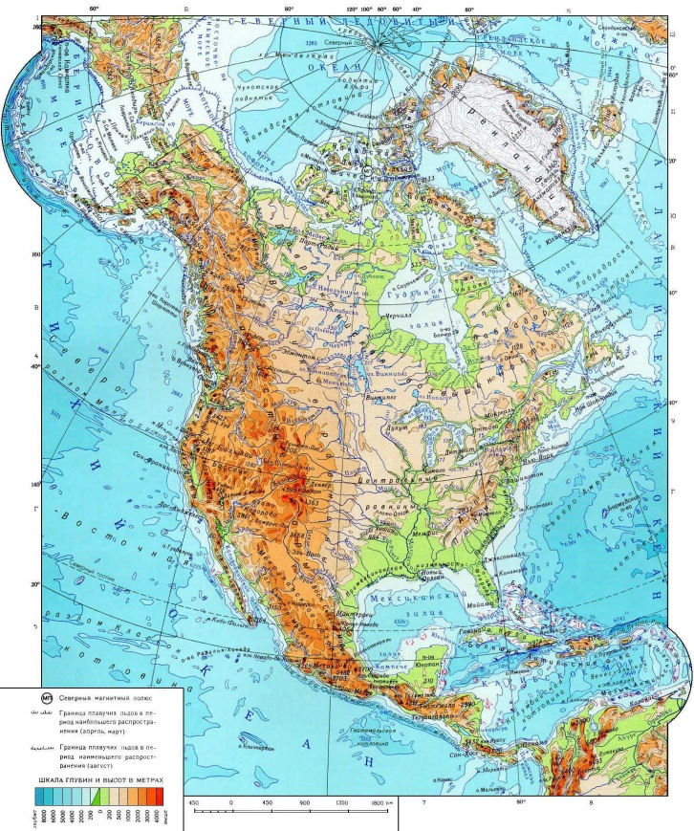
Причины:
4. К чему приводит отсутствие горных хребтов на севере материка?
Приведите свою гипотезу:______________________________________________________
5. Памятка туристу:____________________________________________________________
____________________________________________________________________________
_____________________________________________________________________________
_____________________________________________________________________________
_____________________________________________________________________________
Результат исследования:________________________________________________________
_____________________________________________________________________________
_____________________________________________________________________________

